Информация
об итогах проведения открытых городских соревнований
«Экологический полигон» среди образовательных учреждений

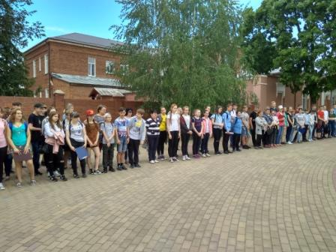
17 мая 2018 года на территории Детского парка состоялись открытые городские соревнования «Экологический полигон» среди образовательных учреждений города Ельца, посвященные Дню защиты детей.
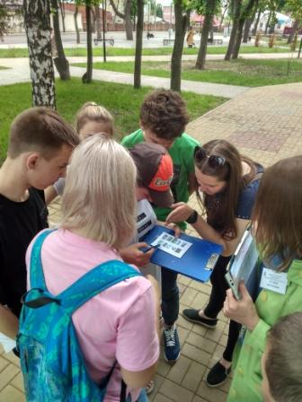
В городских соревнованиях приняли участие 112 учащихся из 10 общеобразовательных учреждений города Ельца: МБОУ «СШ № 1 им. М.М. Пришвина», МБОУ «Лицей № 5 г. Ельца», МБОУ «СШ № 8 г. Ельца», МБОУ «СШ № 10 с УИОП», МБОУ «Гимназия № 11 г. Ельца», МАОУ «СШ № 12 г. Ельца», МБОУ «ОШ № 15 г. Ельца», МБОУ «ОШ № 17 им. Т.Н. Хренникова», МБОУ «СШ № 23 г. Ельца» и МБОУ «Гимназия № 97 г. Ельца».
Соревнования проводились по двум возрастным группам: старшей (учащиеся 9 – 10 классов) и младшей (учащиеся 5 – 8 классов).
По итогам городских соревнований «Экологический полигон» определены победители и призёры:
- в младшей возрастной группе:
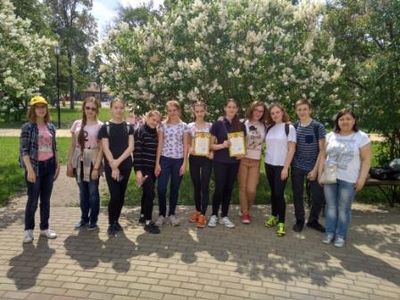
1 место – МБОУ «Лицей № 5 г. Ельца»;
2 место – МБОУ «СШ № 10 с УИОП»;
3 место – МАОУ «СШ № 1 им. М.М. Пришвина»;
- в старшей возрастной группе:
1 место – МБОУ «Лицей № 5 г. Ельца»;
2 место – МБОУ «Гимназия № 11 г. Ельца»;
3 место – МБОУ «СШ № 10 с УИОП».

